Санкт-Петербургский Национальный Исследовательский Университет

Информационных Технологий, Механики и Оптики

Факультет Инфокоммуникационных Технологий

Направление подготовки «Инфокоммуникационные технологии и системы связи»

Лабораторная работа № 2

«Git GULP»

Выполнил:

Мордовцев Роман Антонович

Группа №3230

Проверила:

Марченко Елена Вадимовна

Санкт-Петербург

2024

**Цель работы**: познакомиться с Git и GULP.

**Ход работы**:

1. **Git**

После установки Git на компьютер был создан локальный репозиторий и настроен на работу с проектом:

Рисунок 1 – Создание локального репозитория

Затем были совершены изменения в файлах проекта и создано 3 коммита:

Рисунок 2 – Создание коммитов

Следующим шагом стала синхронизация локального репозитория с удаленным:

Рисунок 3 – Синхронизация с удаленным репозиторием

К удаленному репозиторию можно перейти по данной ссылке: <https://github.com/RomanMordovtsev/Web_Git>

1. **Gulp**

Был установлен с официального сайта Node.js, а затем установлен Gulp:

Рисунок 4 – Установка Gulp

Затем был создан простой task:

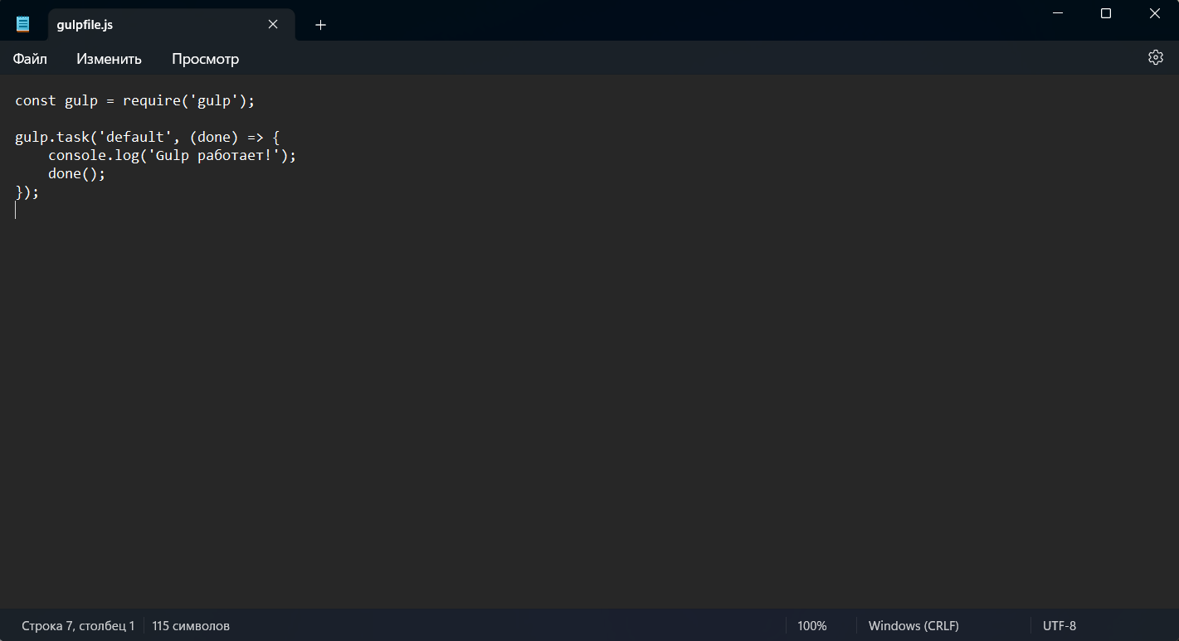

Рисунок 5 – Создание task

После была проверена его работоспособность:

Рисунок 6 – Проверка работоспособности task

1. **Показ веб-страниц**

На Python была написана программа клиент, которая показывает web-страницы одна за другой из списка:

import webbrowser  
import time  
  
urls = [  
 "https://moodle.itmo.ru/mod/resource/view.php?id=7020",  
 "https://www.google.com",  
 "https://www.github.com"  
]  
  
interval = 5 # Интервал между страницами в секундах  
  
for url in urls:  
 webbrowser.open(url)  
 time.sleep(interval)

Рисунок 7 – Программа клиент

Программа была запущена через командную строку:



Рисунок 8 – Запуск программы клиента

Результатом выполнения стало успешное открытие веб-страниц за указанный интервал времени:

Рисунок 9 – Результат запуска программы клиента

**Вывод**: В ходе работы получилось познакомиться с Git и Gulp и удалось написать программу клиент для показа web-страниц одна за другой из списка.